沈阳企业无法添加氨氮标准的问题：

氨氮(水温<=12摄氏度)标准选择保存完后显示空白，手动填写也不行，应该是程序出问题了。

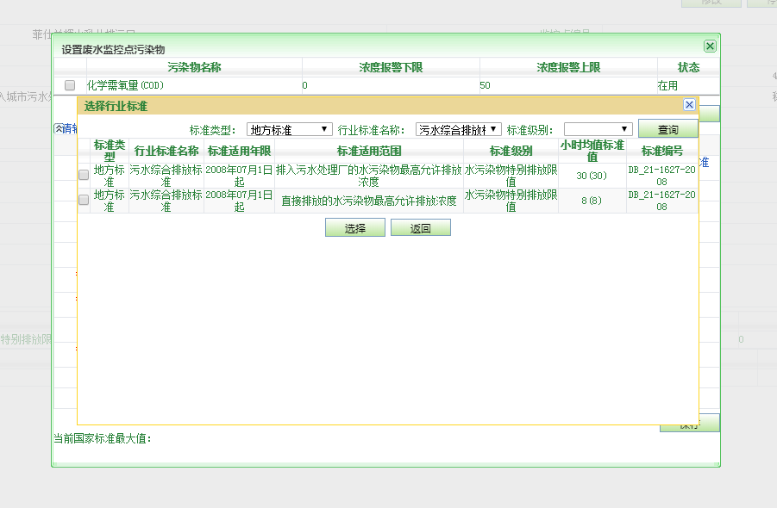

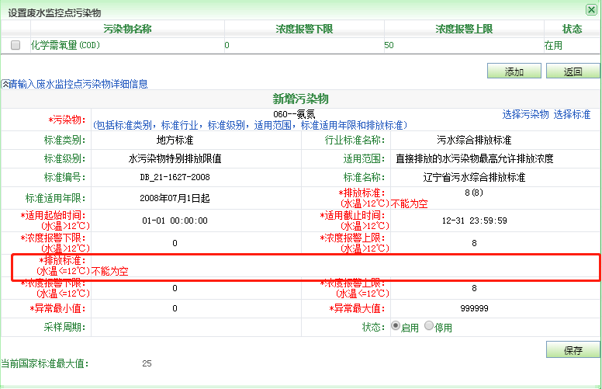

网址：<http://10.134.44.136:8080/jointframe/app/AppMain!index.page>

**系统账号**：syhb 密码：111111

**企业名称**：菲仕兰辉山乳业有限公司

**应用（通讯）服务器**：10.134.44.136

登陆账号：administrator 密码：dell@910

**数据库服务器**：10.134.44.134

登陆账号：administrator 密码：dell@910

数据库：用户名：sa 密码：123.com